Qui utilise OpenOffice.org ?
Configuration minimum pour OpenOffice.org Version 2

- Windows 98, Windows ME, Windows 2000 (Service Pack 2 ou supérieur), Windows XP, Windows 2003
- 128 Mo de RAM
- 200 Mo d'espace disque
- résolution de 800 x 600 ou supérieur avec au moins 256 couleurs

- Linux kernel version 2.2.13 ou supérieur, glibc2 version 2.2.0 ou supérieur
- 128 Mo de RAM
- 200 Mo d'espace disque
- X-Server avec une résolution de 800 x 600 ou supérieur avec au moins 256 couleurs
- rpm package manager

- SPARC ou plateformes x86
- Solaris 8 OS ou supérieur
- 128 Mo de RAM
- 250 Mo d'espace disque
- X-Server avec une résolution de 800 x 600 ou supérieur avec au moins 256 couleurs

- MacOS X 10.3 (Panther) ou 10.4 (Tiger)
- 256 Mo de mémoire, 512 Mo recommandé
- 300 Mo d'espace sur le disque dur pour OpenOffice.org
- Xfree86/XDarwin ou Apple X11, dlcompat, ESP-Ghostscript 7.05,
fondu et libfreetype 6.2+.
- G4/400 ou supérieur (recommandé)
Note : pour disposer de toutes les fonctionnalités de OpenOffice.org Version 2 (incluant Base) vous aurez besoin de Java Runtime Environment (JRE). Installez-le gratuitement à partir du site http://java.com
Des dizaines de millions d'utilisateurs à travers le monde ont adopté OpenOffice.org comme leur suite préférée. Tant les entreprises privées que les organisations non commerciales apprécient les avantages d'OpenOffice.org:
Gouvernements et Administrations Publiques
- la licence open-source garantit la neutralité du fabricant et une meilleure gestion des coûts
- le support OpenDocument garantie l'accès à l'information pour les générations futures
- OpenOffice.org est facilement traduisible dans toutes les langues et dialectes (incluant les scripts pour textes complexes)
Secteur Éducatif (Écoles, Collèges, Universités...)
- pas de problème de piratage logiciel / d'audits / de surveillance
- distribuez librement des copies aux étudiants avec leurs cours
- l'opportunité d'expérimenter un travail collaboratif international sur internet en coopérant aux projets de la communauté internationale OpenOffice.org
Associations (Caritatives, Volontaires, Organisations Non Gouvernementales)
- pas de soucis de coûts de licence
- pas de restriction du nombre d'utilisateurs pouvant utiliser le logiciel (idéal pour les personnels à mi-temps ou occasionnels)
- pas de nécessité de connaître le logiciel pour le prendre en main
Petites/Moyennes Entreprises (PME)
- pas d'audit des droits de licence ; pas d'obligation de mise à jour du logiciel
- migration facile
- interopérabilité des documents avec les partenaires utilisant d'autres produits
- logiciel stable et robuste – pas de perte de temps avec des pannes
OEM (Assembleurs PC / Constructeurs)
- fournissez un PC complet incluant un logiciel de qualité au plus faible coût
- compatible avec les données des acheteurs
- pas besoin de mentionner « nous recommandons OpenOffice.org » sur vos documents publicitaires
Pas de changement de licence avec la Version 2
Ce qui n'a pas changé c'est que OpenOffice.org demeure un pur produit open-source :

- Vous téléchargez OpenOffice.org sans coût de licence, l'utilisez pour tous les domaines – privé, éducation, gouvernement et administration publique, commercial – et distribuez des copies gratuitement à votre famille, vos amis, étudiants ou employés, etc.
- Nous encourageons vivement les développeurs et les utilisateurs à nous aider à améliorer le produit et à mieux le faire connaître en rejoignant la communauté OpenOffice.org.

Microsoft Windows, Office, Word, Excel, and PowerPoint are trademarks or registered trademarks of Microsoft Inc. Linux is a registered trademark of Linus Torvalds. Sun, StarOffice, and Solaris are trademarks or registered trademarks of Sun Microsystems, Inc. Apple and MAC OS are registered trademarks of Apple Computer, Inc. Flash is either a registered trademark or trademark of Macromedia, Inc. in the U.S. and/or other countries. All other products, services, companies, events and publications are trademarks, registered trademarks, or service marks of their respective owners in the U.S. and / or other countries.
The contents of this Document are subject to the Public Documentation License Version 1.0 (the "License"); you may only use this Document if you comply with the terms of this License. A copy of the License is available on the OpenOffice.org community website: http://www.openoffice.org/licenses/PDL.html The Initial Writer of the Original Document is John McCreesh for the OpenOffice.org Marketing Project Copyright (c) 2005. All Rights Reserved. (Initial Writer contact: jpmcc@openoffice.org). This document version 20050417ENA3. Contributor : Sophie Gautier for French adaptation. Copyright © 2005 Contributor contact : sgauti@openoffice;org

Une nouvelle première pour la suite la plus innovante et la plus ergonomique du monde
La Réponse Libre
La Suite de Qualité
The Friendly Solution
OpenOffice.org Version 1 a été le premier produit à faire bénéficier le marché grand public des produits open source, mettant à la portée de tous, gratuitement, un outil d'usage quotidien. Traduite en plus de 30 langues, disponible sur la plupart des plateformes (MsWindows, Mac OS X X11, GNU/Linux, Solaris, Ppc) OOo Version 1 est maintenant utilisée par des dizaines de millions d'utilisateurs dans le monde.
Avec la Version 2, c'est encore mieux
- la première suite bureautique à utiliser le format OASIS OpenDocument, le futur standard international,
- plus simple à installer, complètement redessinée, elle s'adapte à tous les ordinateurs,
- plus intuitive, plus facile à utiliser que jamais, avec bon nombre de nouvelles fonctionnalités indispensables,
- introduisant un nouveau module, Base : une base de données complètement intégrée au sein d'un gestionnaire de base de données facile à utiliser,
- compatibilité accrue avec les autres logiciels ; les petits problèmes de formatage ou de police qui existaient sous MS Office ont été éliminés.
Mais la licence est toujours la même : vous téléchargez OpenOffice.org Version 2 libre de tout coût de licence, l'utilisez dans tous les domaines – privé, éducation, gouvernement et administration publique, commercial – et distribuez des copies gratuitement à votre famille, vos amis, étudiants ou employés, etc.
OpenOffice.org Version 2 est disponible maintenant.
- Téléchargez-la aujourd'hui sur http://fr.openoffice.org/about-downloads.html
- Commandez un CD à un distribueur sur http://distribution.openoffice.org/cdrom
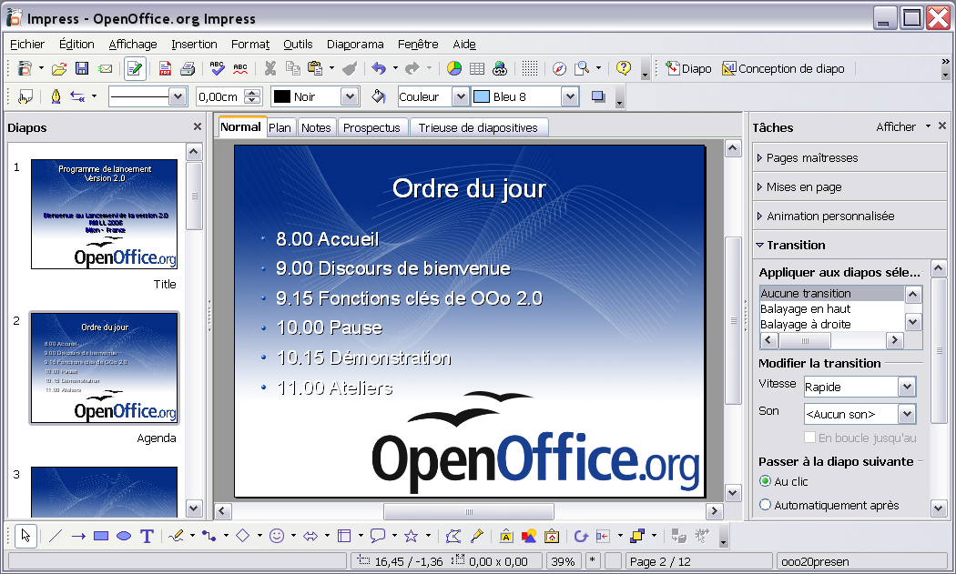Impress, le module OpenOffice.org pour créer des présentations dynamiques
Writer – pour tous vos documents
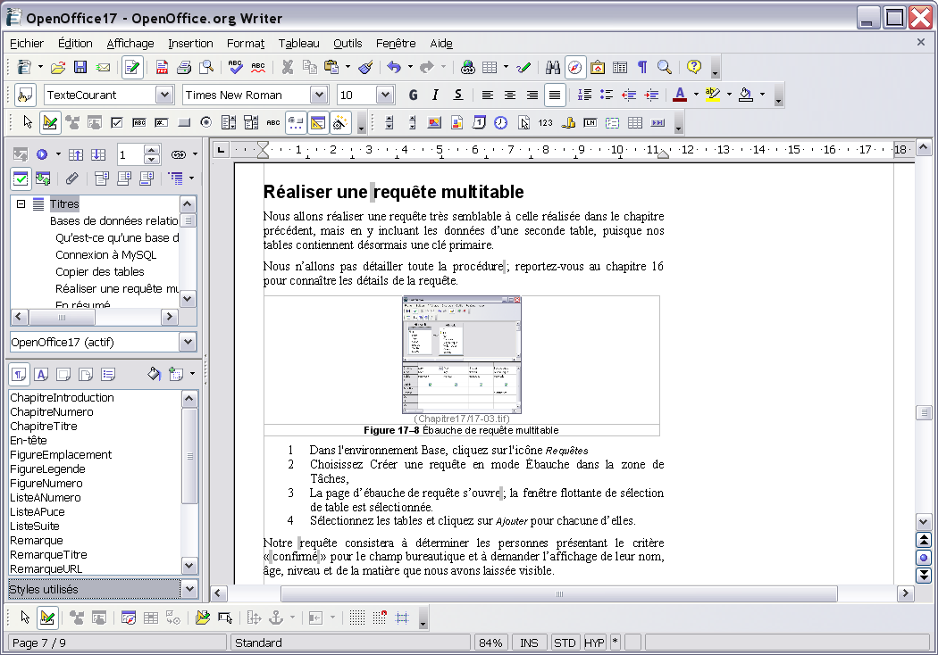
Writer est le traitement de texte d'OpenOffice.org : utilisez-le tant pour écrire de simples lettres que pour produire un livre complet avec illustrations, références croisées, table des matières, index, bibliographie... L'Auto-complétion, l'auto-format, la correction en temps réel rendent légers les travaux complexes. Writer est assez puissant pour prendre en charge des tâches d'édition telles que des prospectus multi-colonnes, des brochures - la seule limite est votre imagination !
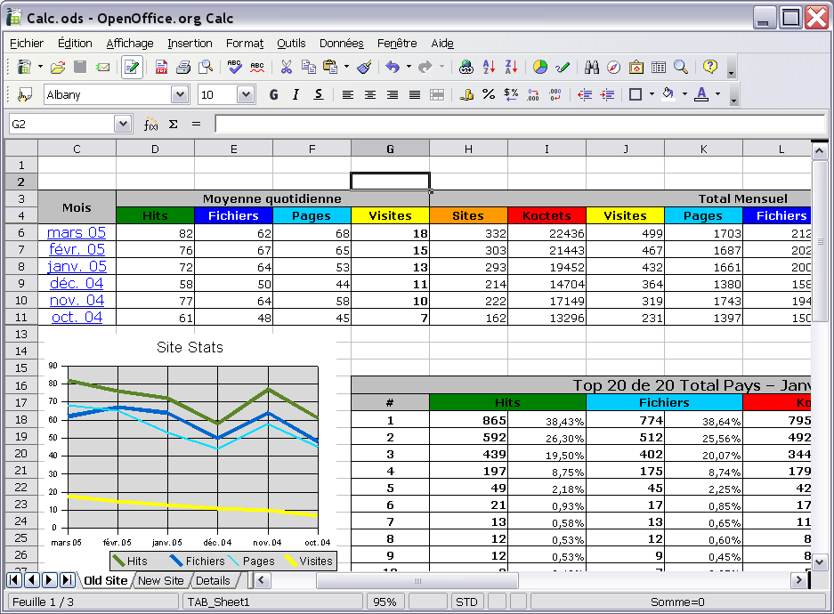
Calc – la feuille de calcul pour tous
Utilisez Calc pour contrôler vos chiffres. Ce tableur puissant a tous les outils dont vous avez besoin pour calculer, analyser et présenter vos données en rapports numériques ou en schémas synoptiques. Un système d'aide complet et intégré rend la saisie de formules complexes très aisée. Des outils d'aide à la décision sophistiqués sont disponibles en quelques clics de souris. Organisez vos données externes en utilisant le Pilote de Données et triez-les, filtrez-les et produisez des sous-totaux ainsi que des analyses statistiques. Utilisez la prévisualisation pour choisir entre 13 catégories de diagrammes 2D ou 3D incluant lignes, aires, colonnes, camemberts, XY, barres...
La Solution Adaptée
Base – la nouvelle façon d'accéder à vos bases de données
Nouveau dans la Version 2, Base vous permet de manipuler vos bases de données de façon transparente dans OpenOffice.org. Créez et modifiez tableaux, formulaires, requêtes et rapports aussi bien en utilisant vos bases de données que Base, moteur HSQL intégré.
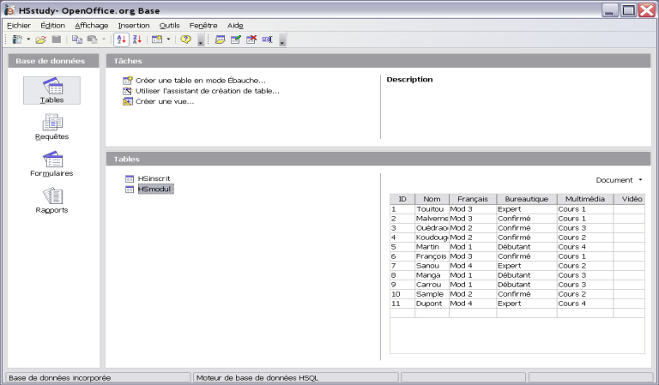
Et plus encore...
OpenOffice.org contient aussi Draw, un module graphique aux fonctionnalités 2-D / 3-D complètes (voir illustration ci-dessous), Impress pour créer des présentations (voir illustration en page une de cette brochure), et Math, un éditeur spécialisé pour les équations mathématiques. Les outils d'export pdf et Flash déjà présents dans la Version 1 ont été aussi améliorés dans la Version 2.
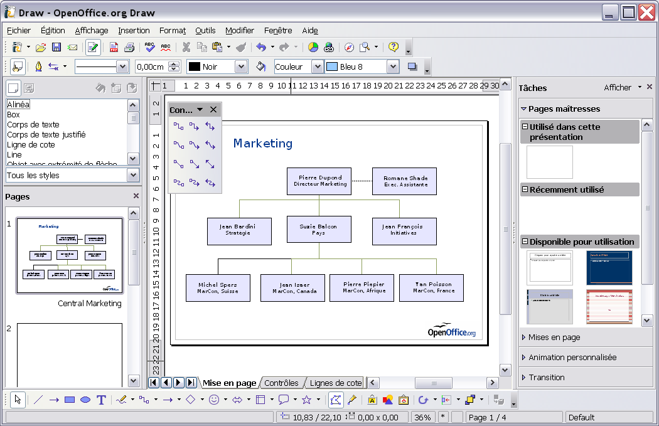
Note: contrairement à certains de ses concurrents, OpenOffice.org n'est pas une collection de logiciels séparés qui ont été réunis. Depuis le début, OpenOffice.org a été construit comme une suite unique, rendant ainsi très facile le passage d'un module à un autre. C'est le même environnement, qui travaille de la même façon. Ajoutez un système d'aide facile et complet et ce n'est pas étonnant qu'OpenOffice.org soit si facile à utiliser, même pour les débutants !

